Installation de pycharm sur macos
Etape 1 : Télécharger pycharm Community sur https://www.jetbrains.com/pycharm/download/
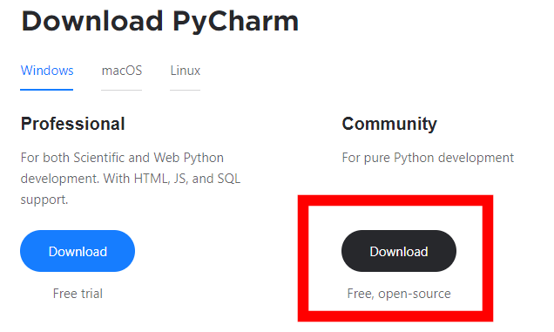
Etape 2 : Cliquer sur le fichier téléchargé, une fenêtre s’ouvre, glisser l’icône vers vos applications
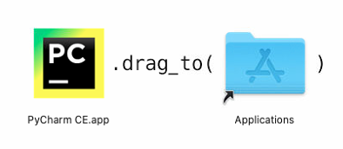
Etape 3 : Cliquer sur New project
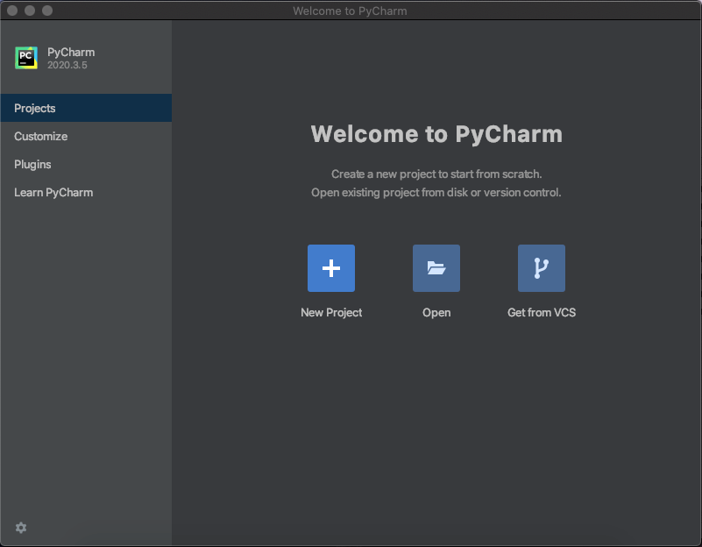

Etape 4 : Démarrer l’application et sélectionner python 3 puis cliquer sur Create.
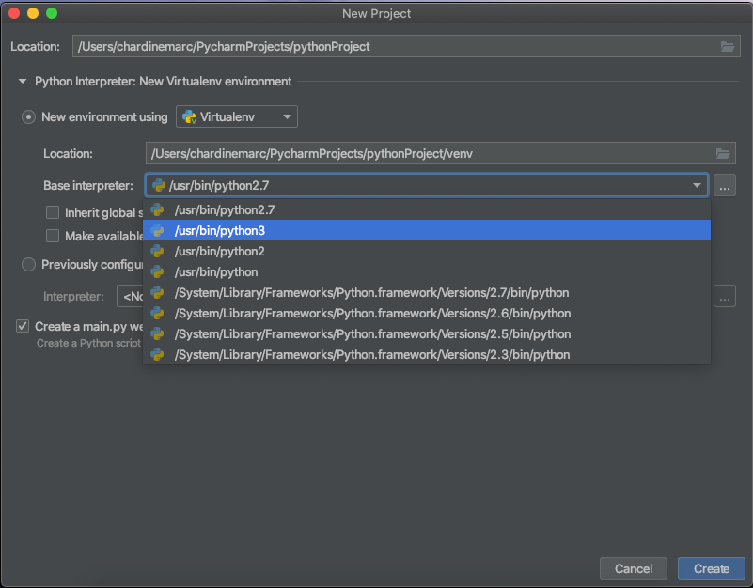
Etape 5 : Une fenêtre d’astuce apparait, cliquer sur Close
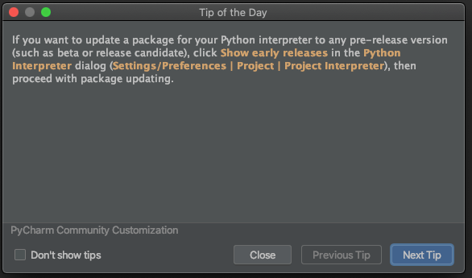
Etape 6 : Accepter les différentes autorisations necessaires
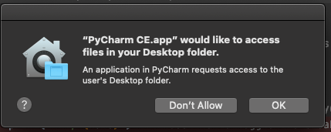
Etape 7 : Nous allons installer la librairie matplotlib nécessaire pour réaliser des graphiques
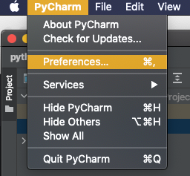
Etape 8 : Sélectionner Python interpréter, et appuyer sur le bouton +
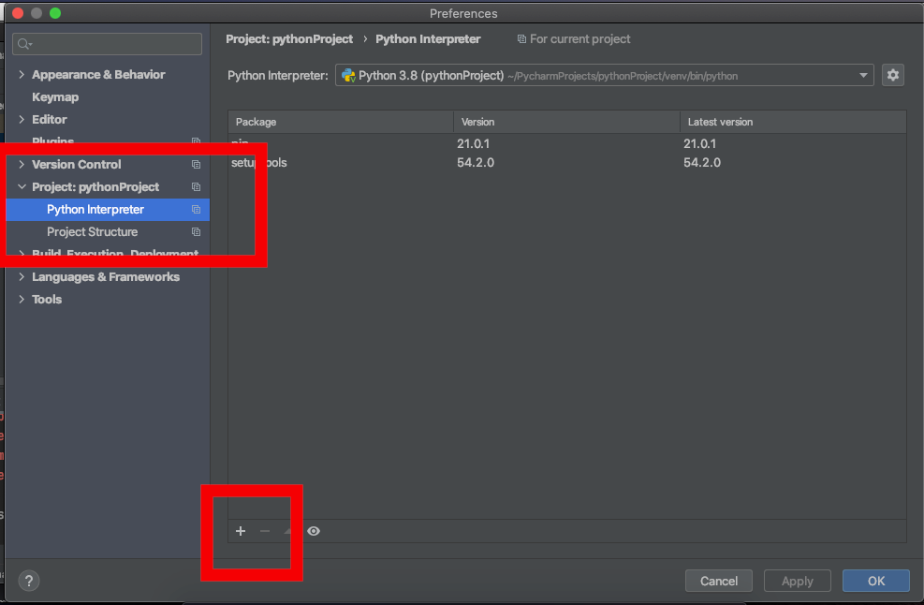

Etape 9 : Ecrire dans la barre de recherche en haut « matplotlib », cliquer sur Install package. Attendre, un message de succès apparait au-dessus du bouton Install package.
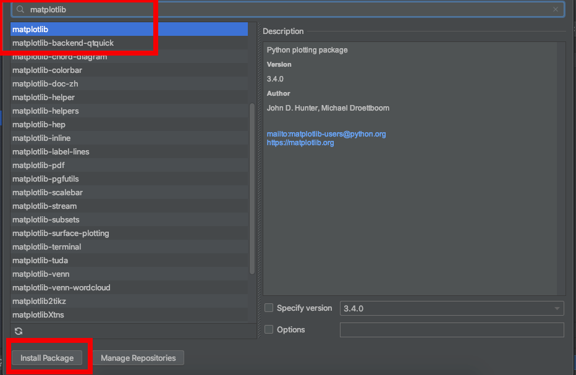
Etape 10 : Vérifier que cela fonctionne
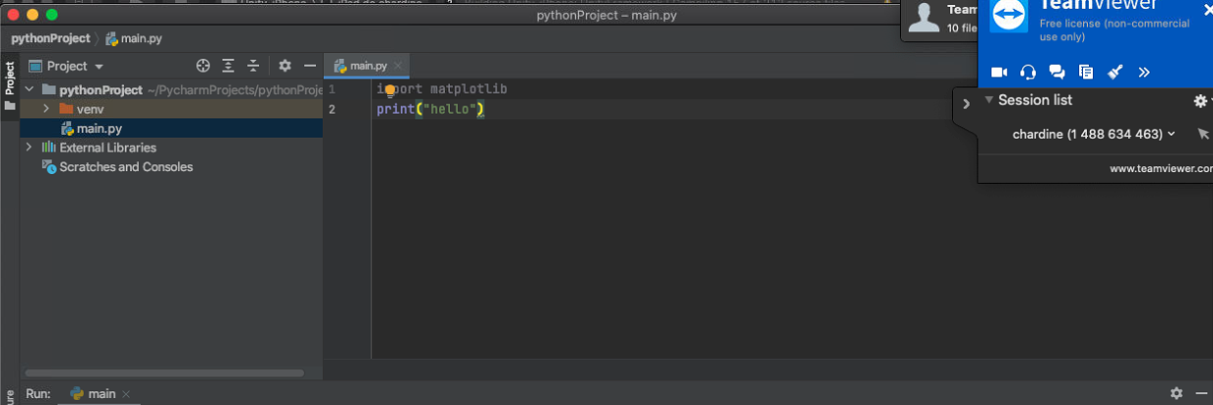
Etape 11 : Exécuter le script, cliquer sur Run, puis Run main. Dans la console en bas s’affiche hello, et il n’y a pas de message d’erreur à propos de matplotlib, c’est que cela fonctionne come attendu.
